Sodelovanje v projektu »Dobrodelni torek«

Naša šola se je vključila v projekt »Dobrodelni torek«, katero v Sloveniji zastopa Sklad 05 Ustanova za družbene naložbe. Sklad 05 je nacionalni koordinator globalne akcije oz. gibanja »Giving Tuesday«. Akcijo podpira tudi Ministrstvo za javno upravo v okviru projekta Grozd NVO Gorenjske.

S projektom želimo spodbujati učence k dobrodelnosti. Osnovni namen tega gibanja je, da bi ljudi spodbujali in izvajali dobrodelnost vsak dan. Projekt spodbuja učence k zbiranju njihovih idej, predlogov, kako bi lahko še razvijali in širili dobrodelnost na naši šoli, kar lahko spodbudi razvoj kakšne nove dobrodelne aktivnosti.

Učitelji so se z učenci na razredni uri pogovorili o projektu in zbrali predloge za organizirane mesečne dejavnosti usmerjene v dobra dela.

Prva mesečna dejavnost projekta Dobrodelni torek bo potekala od torka, 6. 10. 2020 do vključno petka, 9. 10. 2020. Poudarek je na sodelovanju vseh učencev v medgeneracijskem projektu. V oktobru je tudi svetovni dan starostnikov, svetovni dan pošte, ki obeležuje pomen poštnih storitev in komunikacije v življenju ljudi.
Obdobje epidemije COVID-19 pušča poseben pečat in veliko ljudi potiska v osamljenost. Med njimi tudi starostnike, ki prebivajo v domovih za starejše občane. Prosimo vas, da svoje otroke spodbudite, da doma narišejo ali napišejo pozitivne misli, pozdrave, ki bodo namenjeni starostnikom.
Napisane ali narisane izdelke do vključno petka, 9. 10. 2020, učenci oddajo v večjo škatlo, ki bo pri varnostnici.
Na pošti bodo poskrbeli, da bodo z izdelki okrasili stene oz. bodo pobožale duše varovancev domov.
Nekaj izdelkov bi tudi fotografirali in objavili na naši spletni strani in spletni strani 05-DobrodelniTorek.

Nekaj idej za dobra dela, ki smo jih že predlagali učencem.
- Ponudi starejšemu sosedu, da mu prineseš težje stvari iz trgovine, mu pokosiš travo ipd. (po dogovoru s starši).
- Nekomu pošlji pismo, risbo ali razglednico kar tako (z lepo mislijo, dobro željo).
- Odloči se za dan brez pritoževanja.
- Odloči se za dan, ko deliš poklone, pohvale.
- Preseneti nekoga z malo pozornostjo (roža, kava, čokolada…).
- Nekomu podari nasmeh in prijazno besedo.
- Podari nekomu svoj čas tako, da mu prisluhneš in posvetiš pozornost.
- Vključi se v peš bus ali izberi za prevoz v šolo kolo/skiro namesto prevoza z avtom.

Hvala za vašo podporo!

Projektna delovna skupina:
Matjaž Pelko
Saša Pesrl
Petra Špiček
Klementina Sambolič
Maja Iskra

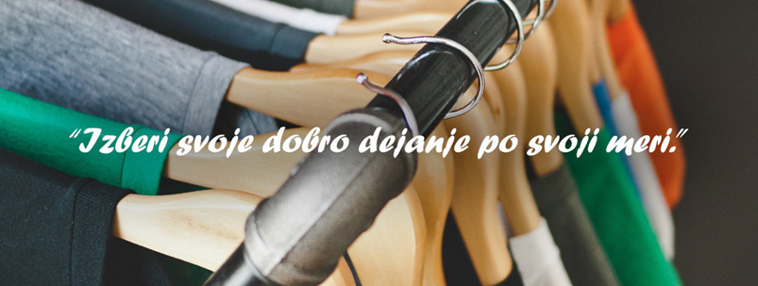

Kontakt:
Saša Perčič, sasa.percic@sklad05.si, +386 41 874 608

Veseli bomo odziva in sodelovanja. Vse dobro,

Kranj, 22.9.2020
Saša Perčič
